 **Colegio Señor de Mailín**

***DIEGEP Nº 3265***

DISTRITO DE MALVINAS ARGENTINAS

San Pedro 465 (1613)

Villa de Mayo - Bs. As-

Tel/Fax: 011-4463 - 8461

PROYECTO SALUD

PLAN DE CONTINUIDAD PEDAGÓGICA

DOCENTE: MICHELLI ROMINA CURSO: 6°

ÁREA: MATEMÁTICA

FECHA: 8 DE JUNIO

Hola familias ¿cómo están? Continuamos trabajando con el proyecto de salud. La semana pasada hemos podido iniciar con las videoconferencias desde classroom, donde será un momento de conexión para realizar actividades áulicas, juegos, charlas explicativas, lecturas, intercambiar de dudas, el cual es importante lograr esto porque se ira trabajando, afianzando y fortaleciendo contenidos de las áreas. No es un tiempo perdido, es un tiempo de gran valor donde se irá viendo los logros y avances de cada uno. También las actividades se subirán en la plataforma del colegio (http://colegiomailin.edu.ar/) y en CLASSROOM donde las devoluciones de los trabajos serán por ese medio.

Entonces recuerden enviar las actividades al celular de la seño y en el mismo classroom porque el correo profromina@hotmail.com queda deshabilitado (no va funcionar mas)

**Empecemos por acá… repasemos un poco**

Como estuvimos estas semanas nuestro país junto a otros países de América estamos viviendo una situación difícil que es la pandemia. Volvamos a observar la página sobre el COVID 19.

<https://es.wikipedia.org/wiki/Pandemia_de_enfermedad_por_coronavirus_de_2020_en_Am%C3%A9rica>.

Con los datos de la página completa el siguiente cuadro

|  |  |  |  |
| --- | --- | --- | --- |
| PAIS | HABITANTES | CONFIRMADOS | RECUPERADOS |
|  |  |  |  |
|  |  |  |  |
|  |  |  |  |
|  |  |  |  |
|  |  |  |  |
|  |  |  |  |
|  |  |  |  |
|  |  |  |  |
|  |  |  |  |

A resolver…..

1. Ordenar el número de recuperados de menor a mayor.
2. Descompone de dos formas diferentes en número de confirmados de los primeros cinco países.
3. Escribí en letras el número de los confirmados de los últimos países.
4. Suma la cantidad de habitantes más la de los confirmados más los recuperados de los últimos tres países.
5. Resta la cantidad de habitantes menos la cantidad de confirmados de los cinco primeros países.

Compras, regalos y cuotas

Decidan si estos problemas están bien resueltos.

a- *Pronto es el cumpleaños de Ana Clara. Ella quiere comprarse un rollers que cuestan $1.050 y se le ocurrió que, entre su abuelo Juan, la abuela Ceci y el tío Alejo, se los podrían comprar. Pensó en pedirles $300 a cada uno, pero calculó 300 X 3 = 900 y 1.050 – 900 = 150. Esto la hizo cambiar de idea y, ahora, dice que tiene que pedirle $350 a cada uno para que le alcance*. ¿Está bien lo que dice Ana Clara? Expliquen cómo decidieron si está o no está bien.

b- *Manu quiere que su papá le compre una nueva raqueta de tenis. Él vio un cartel en un negocio que decía Raqueta $726 en tres cuotas sin interés. Quiere calcular el valor de cada cuota para decirle a su papá cuánto tendría que pagar por mes. Anotó cantidades de dinero cada mes hasta completar el total*. ¿Está bien lo que hizo Manu?

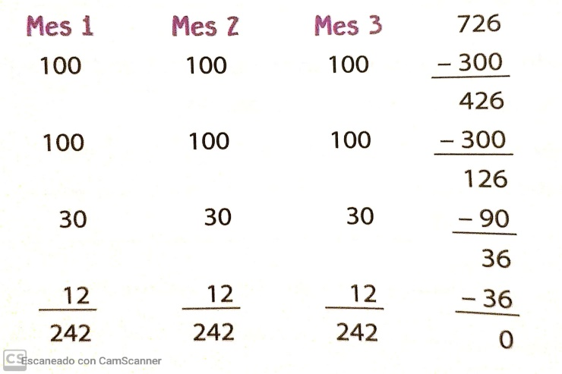

¿Cuál es el valor de la cuota? _________________________

Cajas y lápices

Jorge compró varias cajas de lápices de la misma marca y con la misma cantidad de unidades.

Completá la tabla.

|  |  |
| --- | --- |
| **Cantidad de cajas** | **Cantidad de lápices** |
| 3 | 12 |
| 6 |  |
| 8 |  |
|  | 60 |
|  |  |

a) ¿Cómo decidiste cuál es el valor correspondiente a 8 cajas?

b) ¿Cómo hiciste para decidir cuántas cajas se necesitan para tener 60 lápices?

NOS VEMOS LA PROXIMA…..